Spett.le
Comune di Scandiano
Corso Vallisneri, n. 6
42019 Scandiano (RE)

PROCEDURA APERTA PER L’AFFIDAMENTO IN APPALTO DEI “LAVORI DI BITUMATURA DI ALCUNI TRATTI STRADALI NEL CAPOLUOGO E FRAZIONI – ANNO 2018” AI SENSI DELL’ART. 60 E 36, COMMA 9 DEL D.LGS. 50/2016 S.M.I.
CIG: 7455353FE8 - CUP: I67H18000430004 - CPV: 45233223-8 – lavori di rifacimento manto stradale

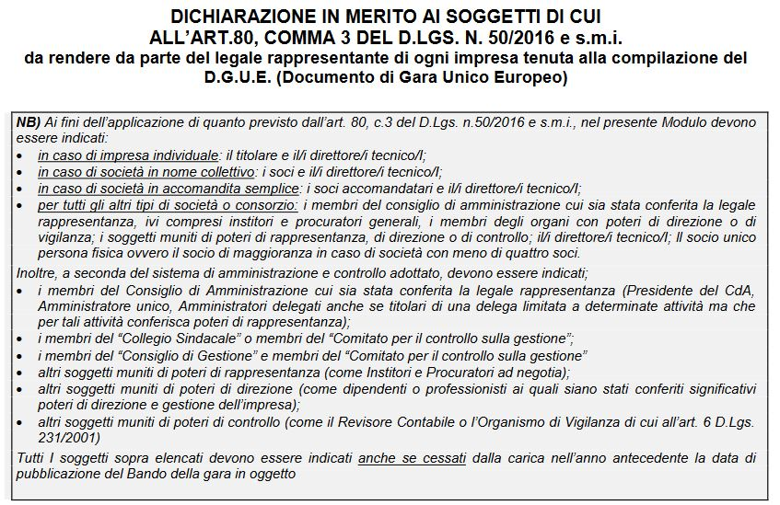
Il sottoscritto
_____________________________________________________________________________
Nato (luogo e data di nascita):_____________________________________________________
Residente in:
Via/P.zza __________________________________________________________________
Comune__________________________________________________Prov._____________
Legale rappresentante dell’Impresa_________________________________________________
con sede in:
Via/P.zza______________________________________________________________________
Comune___________________________________________________Prov. _______________
CF/P.IVA _____________________________________________________________________
FORMA GIURIDICA DELL’IMPRESA (fare una croce sulla casella che interessa)
□ IMPRESA INDIVIDUALE
□ SOCIETA’ IN NOME COLLETTIVO
□ SOCIETA’ IN ACCOMANDITA SEMPLICE
□ ALTRO TIPO DI SOCIETA’ O CONSORZIO
(specificare)
_______________________________________________________________________________

Con riferimento e ad integrazione delle dichiarazioni rese tramite la compilazione della PARTE III^ “MOTIVI DI ESCLUSIONE” (Articolo 80 del Codice)-Sezione A “MOTIVI LEGATI A CONDANNE PENALI” del D.G.U.E. “Documento di Gara Unico Europeo” (Allegato n.2)

Ai sensi degli articoli 46 e 47 del DPR 28 dicembre 2000, n.445 e s.m., consapevole del fatto che, in caso di mendace dichiarazione, verranno applicate nei suoi riguardi, ai sensi dell’art.76 del DPR n. 445/2000, le sanzioni previste dal codice penale e dalle leggi speciali in materia di falsità negli atti, oltre alle conseguenze amministrative previste per le procedure relative all’affidamento di lavori pubblici

D I C H I A R A

che i soggetti di cui all’art. 80, comma 3 del Codice (D.Lgs. n. 50/2016 e s.m.i.) sono i seguenti:
(Indicare generalità e ruolo delle persone di cui all’art. 80, c.3 del D.Lgs. n.50/2016 e s.m.i., compresi i soggetti cessati)
▪ cognome e nome_________________________________________________________
carica -qualifica ricoperta___________________________________________________
nato il ____/____/________ a ______________________________________________
residente a______________________________________________________________
C.F.___________________________________________________________________
(fare una croce sulla casella che interessa)
□ tuttora in carica
ovvero
□ cessato in data _____/_____/____

▪ cognome e nome_________________________________________________________
carica -qualifica ricoperta___________________________________________________
nato il ____/____/________ a ______________________________________________
residente a______________________________________________________________
C.F.___________________________________________________________________
(fare una croce sulla casella che interessa)
□ tuttora in carica
ovvero
□ cessato in data _____/_____/____

▪ cognome e nome_________________________________________________________
carica -qualifica ricoperta___________________________________________________
nato il ____/____/________ a ______________________________________________
residente a______________________________________________________________
C.F.___________________________________________________________________
(fare una croce sulla casella che interessa)
□ tuttora in carica
ovvero
□ cessato in data _____/_____/____

▪ cognome e nome_________________________________________________________
carica -qualifica ricoperta___________________________________________________
nato il ____/____/________ a ______________________________________________
residente a______________________________________________________________
C.F.___________________________________________________________________
(fare una croce sulla casella che interessa)
□ tuttora in carica
ovvero
□ cessato in data _____/_____/____

Allegare la fotocopia di un documento di identità del sottoscrittore
se già allegata al D.G.U.E.

Luogo / Data FIRMA
___________________ ________________

AVVERTENZE PER LA COMPILAZIONE:
- Il presente modulo di autocertificazione va sottoscritto dal legale rappresentante, o da altra persona dotata di poteri di firma.
- Non è necessario allegare la fotocopia di un documento di identità del sottoscrittore se la stessa è già stata allegata all'istanza di partecipazione.
- Se gli spazi riservati nel presente Modulo non sono sufficienti è possibile integrarli aggiungendone altri o produrre appositi elenchi aggiuntivi, sottoscritti dal legale rappresentante e che rechino tutte le dichiarazioni richieste

